哈尔滨工业大学计算机科学与技术学院
实验报告

课程名称： 数据结构与算法
课程类型： 必修
实验项目名称： 查找结构与排序方法
实验题目： AVL 存储结构建立（插入）、删除、查找算法的实现

班级： 1503105
学号： 1150310513
姓名： 闫纪良

设计成绩 | 报告成绩 | 指导老师
 |  | 张岩

- 实验目的
掌握AVL树的查找、插入、删除、排序算法的思想及程序实现。

二、实验要求及实验环境
实验要求：
1.设计AVL 的左右链存储结构；
2.实现AVL 左右链存储结构上的插入（建立）、删除、查找和排序算法。
3.测试数据以文件形式保存，能反映插入和删除操作的四种旋转，并输出相应的结果。
实验环境：
系统开发平台为 Windows 10，程序设计语言为C++ ，程序运行环境为Visual Studio 2015。

三、设计思想（本程序中的用到的所有数据类型的定义，主程序的流程图及各程序模块之间的调用关系）
逻辑设计：
AVL树的建立：依次调用插入函数InsertNode(),将序列的每个结点插入到AVL树中。
插入：InsertNode（）函数递归实现。若待插入结点小于当前结点的值，则将该结点插入到当前结点的左子树；若待插入结点大于当前结点的值，则将该结点插入到当前结点的右子树中。更新当前当前结点的高度。判断：若当前结点的左子树高度-右子树高度为2，说明树已不平衡，需要旋转调整。若待插入节点插到了左子树中，则采取LL旋转，若插入到了右子树，则采取LR旋转。同理，处理右子树高度-左子树高度为2的情况。
删除：DeleteNode（）函数递归实现。若当前结点值等于待删除结点的值，则判断，若该结点右子树为空，则直接将该节点左子树赋到该结点位置，然后删除该结点。若该结点右子树存在，则将该节点右子树的最小值赋到该位置，然后在右子树中删除掉该结点。若待删除结点小于该结点的值，在左子树中递归删除；大于该节点，在右子树中删除该节点。删除之后，更新高度。然后同插入时相同，判断是否需要平衡调整。
查找：SearchNode（）函数递归实现。若查找结点值和该结点值相同，返回该结点；若查找结点值小于该节点，在该节点左子树中查找；若大于该节点，在右子树中查找。
排序：InOrderSort（）函数实现。中序遍历该AVL树。

主程序流程图：
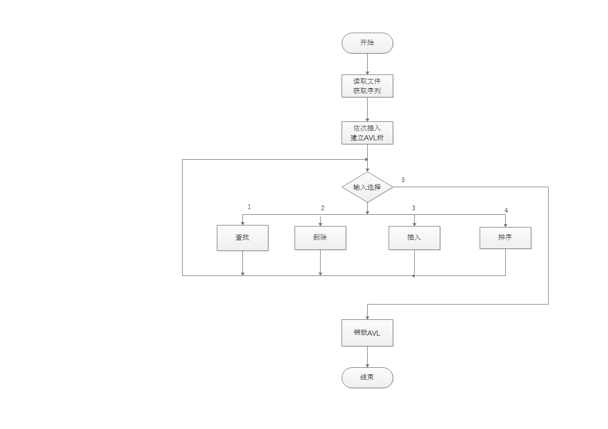

各程序模块之间的调用关系：
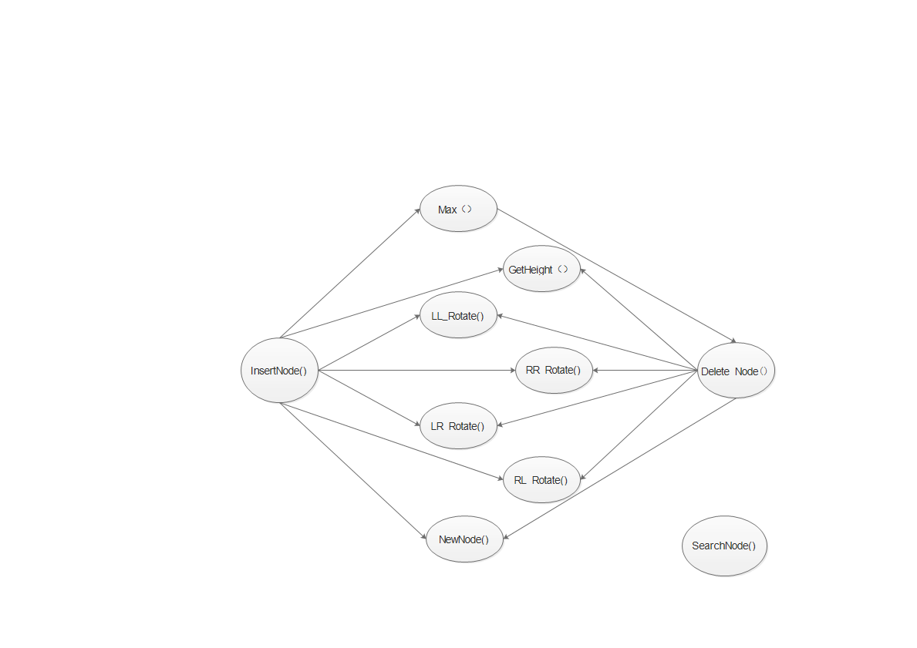

物理设计：
AVL树采用链式树状结构存储。

主要数据类型定义：

typedef int datatype ;
typedef struct Node
{
datatype data; //数据
Node* lchild;
Node* rchild;
int height; //该节点的高度

}Node;

extern Node* SearchNode(Node* T, datatype key);
extern Node* InsertNode(Node* T, datatype key);
extern Node* DeleteNode(Node*T, datatype key);
extern void InOrderSort(Node* Node);
extern void TreePrint(Node *T, int level);
extern void DestroyTree(Node* root);

- 测试结果
测试序列：
25 27 30 12 11 18 14 20 15 22.
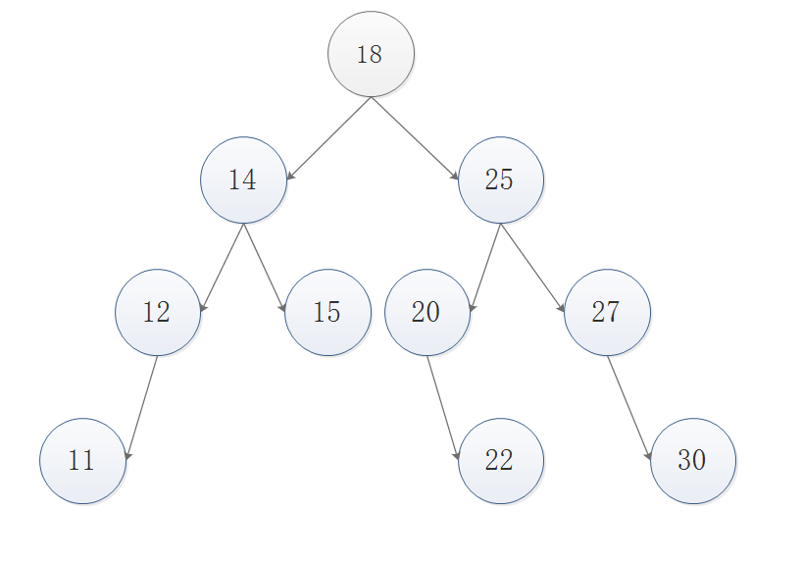

测试结果：
注：纵向打印树

打印AVL树的建立过程：
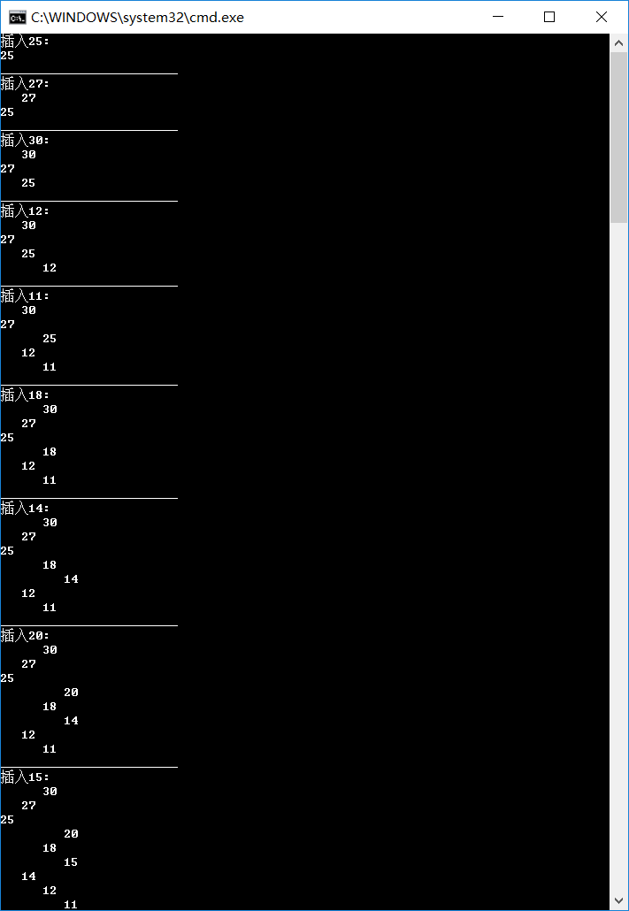
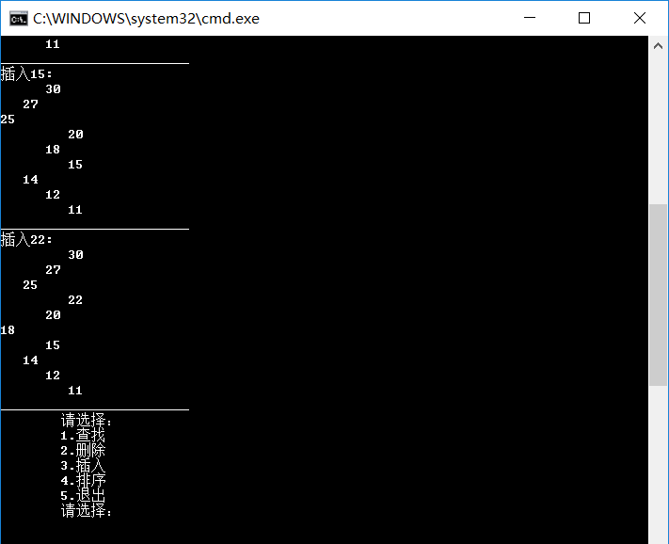

查找和删除：
查找（20），删除18：
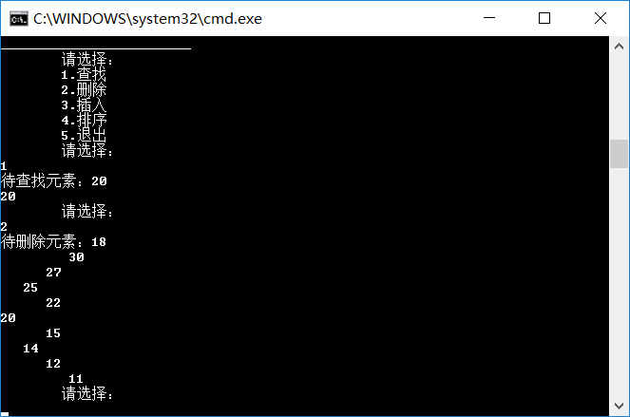

插入：18
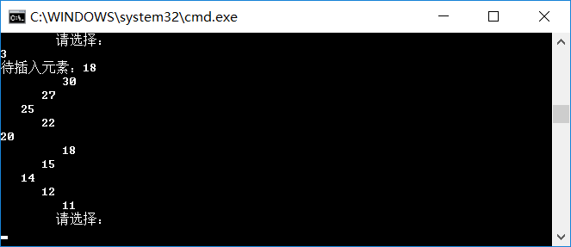

排序：
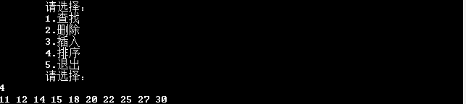

五、系统不足与经验体会
不足：
1.没有将图形结果保存在文件中；
2.生成的图在输出时，纵向输出，不易明显分辨；
3.程序交互性较差。
经验体会：
1.对于递归算法的理解进一步加深。
2.体会到一些自顶向下的程序构造方法的优越性。

六、附录：源代码（带注释）

AVL.h 头文件
#ifndef AVL_H
#define AVL_H

typedef int datatype ;
typedef struct Node
{
datatype data; //数据
Node* lchild;
Node* rchild;
int height; //该节点的高度

}Node;

extern Node* SearchNode(Node* T, datatype key);
extern Node* InsertNode(Node* T, datatype key);
extern Node* DeleteNode(Node*T, datatype key);
extern void InOrderSort(Node* Node);
extern void TreePrint(Node *T, int level);
extern void DestroyTree(Node* root);
#endif;

AVL.cpp
#include<iostream>
#include "AVL.h"

using namespace std;

//生成新节点
Node* NewNode(datatype key)
{
Node * rNode = new Node;
rNode->data = key;
rNode->lchild = NULL;
rNode->rchild = NULL;
rNode->height =0 ;
return rNode;
}
//返回结点高度
int GetHeight(Node* pNode)
{
return (pNode == NULL) ? -1 : pNode->height;
}

//返回大值
int Max(int a, int b)
{
return a > b ? a : b;
}

/* A B
/ \ / \
B C D A
/ \ / \
D E E C
h+1 h
*/
Node* LL_Rotate(Node* pNode)
{
Node* tNode = pNode->lchild;
pNode->lchild = tNode->rchild;
tNode->rchild = pNode;
pNode->height = Max(GetHeight(pNode->lchild), GetHeight(pNode->rchild))+1;
tNode->height = Max(GetHeight(tNode->lchild), pNode->height)+1;
return tNode;

}
Node* RR_Rotate(Node* pNode)
{
Node* tNode = pNode->rchild;
pNode->rchild = tNode->lchild;
tNode->lchild = pNode;
pNode->height = Max(GetHeight(pNode->lchild), GetHeight(pNode->rchild))+1;
tNode->height = Max(GetHeight(tNode->lchild), pNode->height)+1;
return tNode;
}

Node*LR_Rotate(Node* pNode)
{
pNode->lchild = RR_Rotate(pNode->lchild);
return LL_Rotate(pNode);

}

Node* RL_Rotate(Node* pNode)
{
pNode->rchild = LL_Rotate(pNode->rchild);
return RR_Rotate(pNode);
}

Node* InsertNode(Node* T,datatype key)
{
if (T == NULL)
return (T = NewNode(key)); //生成新结点
else if (key < T->data)
{
T->lchild = InsertNode(T->lchild, key); //插到左子树
}
else if (key > T->data)
{
T->rchild = InsertNode(T->rchild, key); //插到右子树
}

T->height = Max(GetHeight(T->lchild), GetHeight(T->rchild))+1; //更新高度

if (GetHeight(T->lchild) - GetHeight(T->rchild) == 2)
{
if (key < T->lchild->data)
T = LL_Rotate(T);
else
T = LR_Rotate(T);
}
else if (GetHeight(T->rchild) - GetHeight(T->lchild) == 2)
{
if (key > T->rchild->data)
T = RR_Rotate(T);
else
T = RL_Rotate(T);
}
return T;
}

Node* DeleteNode(Node*T, datatype key)
{
if (T == NULL) return NULL;
if (key == T->data) //若结点值与删除值相同，删除该结点
{
if (T->rchild == NULL)
{
Node *temp = T;
T = T->lchild;
delete temp;
return T;
}
else
{
Node* temp = T->rchild;
while (temp->lchild) // 将右子树的最小值赋给待删除节点
temp = temp->lchild;
T->data = temp->data;
T->rchild = DeleteNode(T->rchild, temp->data);
}
}
else if (key < T->data)
T->lchild = DeleteNode(T->lchild, key);
else
T->rchild = DeleteNode(T->rchild, key);

T->height = Max(GetHeight(T->lchild), GetHeight(T->rchild))+1; //更新高度

if (GetHeight(T->lchild) - GetHeight(T->rchild) == 2) //调整平衡
{
if (GetHeight(T->lchild->lchild) > GetHeight(T->lchild->rchild))
T = LL_Rotate(T);
else
T = LR_Rotate(T);
}
else if (GetHeight(T->rchild) - GetHeight(T->lchild) == 2)
{
if (GetHeight(T->rchild->rchild) > GetHeight(T->rchild->lchild))
T = RR_Rotate(T);
else
T = RL_Rotate(T);
}
return T;
}
Node* SearchNode(Node* T, datatype key)
{
Node* pNode = T;
if (pNode == NULL || key == pNode->data)
return pNode;
if (key < pNode->data)
return(SearchNode(pNode->lchild, key));
else
return (SearchNode(pNode->rchild, key));

}
void DestroyTree(Node* root)
{
if (root == NULL) return;
DestroyTree(root->lchild);
DestroyTree(root->rchild);
delete root;
}

//中序遍历输出
void InOrderSort(Node* pNode)
{
if (pNode!= NULL)
{
InOrderSort(pNode->lchild);
cout << pNode->data << ' ';
InOrderSort(pNode->rchild);
}
}

//纵向打印树
void TreePrint(Node* T, int level)
{
if (!T) //如果指针为空，返回上一层
{
return;
}
TreePrint(T->rchild, level + 1); //打印右子树，并将层次加1
for (int i = 0; i<level; i++) //按照递归的层次打印空格
{
printf(" ");
}
printf("%d\n", T->data); //输出根结点
TreePrint(T->lchild, level + 1); //打印左子树，并将层次加1
}

主函数 main.cpp
#include <iostream>
#include "AVL.h"

#define N 30 //最大序列个数
using namespace std;

//读取文件，将序列读取到sequence数组中
void ReadText(int sequence[])
{
FILE * fp;
if ((fp = fopen("AVL.txt", "r")) == NULL)
{
cerr << "The File Can not be open ！" << endl;
exit(0);
}
int key;
int i = 0;
while (fscanf(fp,"%d",&key))
{
sequence[i] = key;
i++;
}
sequence[i] = -1;
fclose(fp);

}
int main()
{
int sequence[N];
ReadText(sequence);
Node *root=NULL ;

//根据sequence序列，建立AVL树，并纵向打印树以显示变化
{
int length;
int i = 0;
while (sequence[i++] != -1)
length = i;
for (i = 0; i < length; i++)
{
cout << "插入" << sequence[i] << ":" << endl;
root = InsertNode(root, sequence[i]);
TreePrint(root, 0);
cout << "_________________________" << endl;
}

}

cout << " 请选择：" << endl;
cout << " 1.查找" << endl;
cout << " 2.删除" << endl;
cout << " 3.插入" << endl;
cout << " 4.排序" << endl;
cout << " 5.退出" << endl;
while (true)
{
cout << " 请选择：" << endl;
int op;
cin >> op;
if (op == 1)
{
cout << "待查找元素：";
int element;
cin >> element;
Node *text;
text = SearchNode(root, element);
cout << text->data << endl;
}
else if (op == 2)
{
cout << "待删除元素：";
int element;
cin >> element;
DeleteNode(root, element);
TreePrint(root, 0);
}
else if (op == 3)
{
cout << "待插入元素：";
int element;
cin >> element;
InsertNode(root, element);
TreePrint(root, 0);
}
else if (op == 4)
{
InOrderSort(root);
cout << endl;
}

else
break;
}
DestroyTree(root);
return 0;
}

